Батавина Альбина Юрьевна 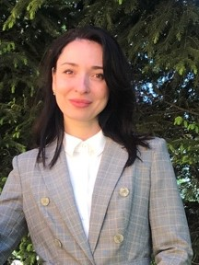
Дата рождения: 6 августа 1988 г.
Место рождения: г. Донецк УССР

Тел.: 89038763001
e-mail: batavinaalya088@mail.ru

Адрес регистрации: г. Курск, пр-т Хрущева 27,кв 6
Адрес проживания: г. Курск, пр-т Хрущева 27,кв 6
Семейное положение – не замужем
Дочь – Батавина Ксения 2014 года рождения.

Опыт работы, службы (основной)
2010-2012 |  | Товарная биржа «Универсал Плюс»  Юристконсульт ТБ. Подготовка технической документации, проведение торгов и аукционов (реализация имущества предприятий-банкротов), юридическое  сопровождение фирмы.
2018-2020 |  | Группа охранных предприятий  ЧОП «Содействие», «Монолит», «Рубикон»  Юрист, делопроизводитель, секретарь. Составление должностных инструкций, положений, приказов. Контроль и систематизация нарушений КПР (акты, протоколы, рапорты). Работа с входящими/исходящими документами, их систематизация. Работа с системой Глонасс. Прием сотрудников, их оформление (приказы, договора, инструкции, ведение трудовых книг). Ведения табелей учета рабочего времени, начисление заработной платы, выдача. Работа с органами ЦЛЛР по оформлению удостоверений. Ведение деловой переписки с заказчиками и государственными органами. Расчет стоимости охранных услуг. Обеспечение жизнедеятельности офиса.
Образование
Высшее
2005-2010 |  | Специальность «Юрист»
Донецкий университет экономики и права
Квалификационная степень – магистр (красный диплом).

Дополнительная информация |  | Ответственность. Управленческий опыт. Опытный пользователь ПК. Способность работать с большим объемом информации.  Cтрессоустойчивость.  Наличие личного авто.

